Základní škola Olomouc

příspěvková organizace

Mozartova 48, 779 00 Olomouc

tel.: 585 427 142, 775 116 442; fax: 585 422 713

e-mail: kundrum@centrum.cz; www.zs-mozartova.cz

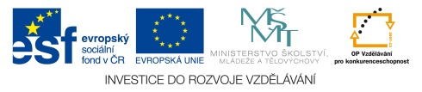

Projekt: ŠKOLA RADOSTI, ŠKOLA KVALITY
Registrační číslo projektu: CZ.1.07/1.4.00/21.3688

EU PENÍZE ŠKOLÁM
Operační program Vzdělávání pro konkurenceschopnost

Autor: | Mgr. Romana Parobková
Vzdělávací oblast: | Člověk a jeho svět
Vzdělávací obor: | Člověk a jeho svět
Vyučovací předmět: | Vlastivěda
Ročník: | 5.
Tematická oblast: | Česká republika a sousední státy
Téma hodiny: | Polsko
Označení DUM: | VY_32_INOVACE_15.20.PAR.VL.5
Vytvořeno: | 22. 05. 2013

Polsko
1. Doplň sousední státy Polska.


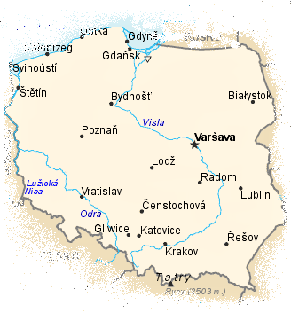



[Obr.1]

2. Vyber správné údaje:
- hlavní město (Varšava, Krakov, Katovice)
- měna (euro, złoty, dolar)
- počet obyvatel v milionech - ( 38, 81, 65)
- vlajka

a)______________ b)_____________ c)____________ d)____________
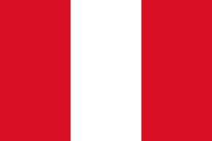
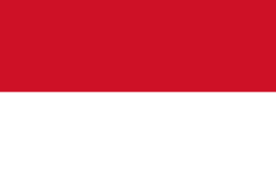
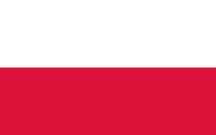
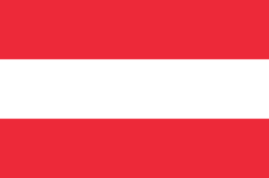

[Obr.2] [Obr.3] [Obr.4] [Obr.5]
- zjisti, ke kterým státům patří ostatní vlajky

3. Která města jsou ve skrývačce? Co o nich víš?
A R A V A V Š – ___________________________________________

V O K R A K - ___________________________________________

Ž O L D – ___________________________________________

4. Doplň do vět vhodná slova.
Polsko je naším ________________________ sousedem.
Od pobřeží _____________________ moře směrem na jih se
povrch Polska zvedá. Pozůstatky po ledovcích jsou mnohá
_____________________. Hlavní město Varšava bylo za 2.
svět, války téměř __________________________. Povrch Polska
vyplňují většinou ________________________________________.
___________________________ je soustředěn na jihu země, kde
jsou velké elektrárny, hutě, strojírny a chemické závody.

5. Turisticky zajímavá místa – k popisu doplň název místa.
__________________________je známý díky aquaparku, který má nejdelší tobogán v Evropě. Do roku 1596 byl hlavním městem Polska. Historické centrum leží na levém břehu řeky Visly. Najdeme zde královský hrad a katedrálu.
____________________________ leží 10 km od Krakova. Těžba soli byla ukončena v roce 1996, ale návštěvnost je 800 tisíc návštěvníků ročně. Konají se zde konference, plesy i koncerty.
____________________________Příjemné přímořské město. Díky poloze u moře má mírné podnebí a krásné pláže.
___________________________ Malebná krajina s údajně třemi tisíci jezer (plachtění, rybáře, pěší turistika)

_____________________________
městečko se stalo svědkem nepředstavitelného lidského zla. V největším nacistickém vyhlazovacím táboře zde během druhé světové války zahynulo 1,5 miliónu lidí.
Nápověda: (Osvětim, Gdaňsk, Krakov, Mazurská jezera, Solné doly Velička)

Polsko - ŘEŠENÍ
1. Doplň sousední státy Polska.
SLOVENSKO
UKRAJINA
BĚLORUSKO
RUSKO
LITVA
NĚMECKO

ČESKÁ REP.
[Obr.1]

2. Vyber správné údaje:
- hlavní město (Varšava, Krakov, Katovice)
- měna (euro, złoty, dolar)
- počet obyvatel v milionech - ( 38, 81, 65)
- vlajka

a)POLSKO b)INDONÉSIE c)PERU d)RAKOUSKO

[Obr.2] [Obr.3] [Obr.4] [Obr.5]
- zjisti, ke kterým státům patří ostatní vlajky

3. Která města jsou ve skrývačce? Co o nich víš?
A R A V A V Š – VARŠAVA – HLAVNÍ MĚSTO

V O K R A K - KRAKOV – KRÁLOVSKÝ HRAD, STAROBYLÁ
UNIVERZITA
Ž O L D – LODŽ – DRUHÉ NEJVĚTŠÍ MĚSTO, TEXTILNÍ
TOVÁRNY

4. Doplň do vět vhodná slova.
Polsko je naším _____SEVERNÍM___________ sousedem.
Od pobřeží _____BALTSKÉHO_______ moře směrem na jih se
povrch Polska zvedá. Pozůstatky po ledovcích jsou mnohá
________JEZERA_______. Hlavní město Varšava bylo za 2.
svět, války téměř _________ZNIČENO__________. Povrch Polska
vyplňují většinou ________________NÍŽINY__________________.
__________PRŮMYSL__________ je soustředěn na jihu země, kde
jsou velké elektrárny, hutě, strojírny a chemické závody.

5. Turisticky zajímavá místa – k popisu doplň název místa.

KRAKOV je známý díky aquaparku, který má nejdelší tobogán v Evropě. Do roku 1596 byl hlavním městem Polska. Historické centrum leží na levém břehu řeky Visly. Najdeme zde královský hrad a katedrálu.

SOLNÉ DOLY VELIČKA leží 10 km od Krakova. Těžba soli byla ukončena v roce 1996, ale návštěvnost je 800 tisíc návštěvníků ročně. Konají se zde konference, plesy i koncerty.

GDAŇSK
Příjemné přímořské město. Díky poloze u moře má mírné podnebí a krásné pláže.
MAZURSKÁ JEZERA
Malebná krajina s údajně třemi tisíci jezer (plachtění, rybáře, pěší turisty)

OSVĚTIM - městečko se stalo svědkem nepředstavitelného lidského zla. V největším nacistickém vyhlazovacím táboře zde během druhé světové války zahynulo 1,5 miliónu lidí.
Nápověda: (Osvětim, Gdaňsk, Krakov, Mazurská jezera, Solné doly Velička)

Základní škola Olomouc

příspěvková organizace

Mozartova 48, 779 00 Olomouc

tel.: 585 427 142, 775 116 442; fax: 585 422 713

e-mail: kundrum@centrum.cz; www.zs-mozartova.cz

Seznam použité literatury a pramenů:

BLOUDKOVÁ, M.; CHALUPA, P. VLASTIVĚDA PRO 5. ROČNÍK ZÁKLADNÍ ŠKOLY. Praha : nakladatelství SPN, 2007. ISBN 80-7235-185-0. s. 42-43.

BLOUDKOVÁ, M a kol., VLASTIVĚDA PRO 5. ROČNÍK ZÁKLADNÍ ŠKOLY. PRACOVNÍ SEŠIT K UČEBNICI. Praha : nakladatelství SPN, 2005. ISBN 80-7235-198-2. s. 39-41.

Použité zdroje:

Nečíslovaný obrazový materiál je použit z kolekce programu Microsoft Word.

Wikipedie – Otevřená encyklopedie [online]. [cit. 2013-05-20]. Dostupné z <http://cs.wikipedia.org/wiki/Polsko>.

Polsko má množství nevšedních zajímavostí. [online]. 15. říjen 2010 [cit. 2012-05-20]. Dostupné z <http://www.poznavat.cz/polsko/polsko-ma-mnozstvi-nevsednich-zajimavosti>.

10 NEJVĚTŠÍCH TURISTICKÝCH ATRAKCÍ POLSKA [online].[cit. 2012-05-20]. Dostupné z < http://www.staypoland.com/polsko-atrakce.htm>.

Strana 1,5
[OBR.1][cit.2013-05-20]. Dostupný pod licencí Creative Commons na.WWW:< http://commons.wikimedia.org/wiki/File:Mapa_Polska.PNG >.
Strana 1,5
[OBR.2][cit.2013-05-20]. Dostupný pod licencí Creative Commons na.WWW:<http://commons.wikimedia.org/wiki/File:Flag_of_Poland.svg>.

Strana 1,5
[OBR.3][cit.2013-05-20]. Dostupný pod licencí Creative Commons na.WWW:<http://cs.wikipedia.org/wiki/Soubor:Flag_of_Indonesia.svg>.
Strana 1,5
[OBR.4][cit.2013-05-20]. Dostupný pod licencí Creative Commons na.WWW:< http://cs.wikipedia.org/wiki/Soubor:Flag_of_Peru.svg>.

Strana 1,5
[OBR.5][cit.2013-05-20]. Dostupný pod licencí Creative Commons na.WWW:<http://cs.wikipedia.org/wiki/Soubor:Flag_of_Austria.svg>.

